**Φύλλο εργασίας**

Τμήμα:……Ημερομηνία:……………Ον/μα:……………………………………………………………………………………

**« πείραμα Faraday»**

Στις ομάδες εργασίας σας, αφού ανοίξετε την αρχική σελίδα ενός φυλλομετρητή:

**Αρχικές ρυθμίσεις**

Εγκαταστήστε την προσομοίωση Εργαστήριο Ηλεκτρομαγνητισμού Faraday από την ηλεκτρονική διεύθυνση <https://phet.colorado.edu/el/simulation/legacy/faraday>.

Επιλέξτε την καρτέλα Μετασχηματιστής.

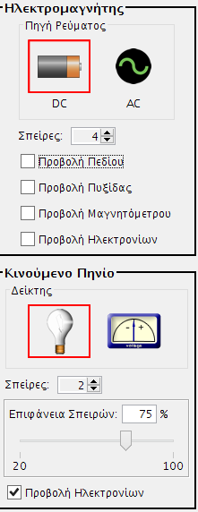

Σαν πηγή ρεύματος επιλέγουμε το DC (μπαταρία συνεχούς τάσης).

Αποεπιλέξετε την Προβολή Πεδίου και την Προβολή Ηλεκτρονίων από την λωρίδα επιλογών που εμφανίζεται δεξιά στην οθόνη.

Ποιες είναι οι παράμετροι τις οποίες μπορείτε να μεταβάλλετε;

……………………………………………………………………………………………………..

………………………………………………………………………………………………………

……………………………………………………………………………………………………..

**Εργασία 1: Πως θα φωτοβολήσει ο λαμπτήρας;**

Διερευνήσετε και κάνετε διάφορες αλλαγές έτσι ώστε να φωτοβολήσει ο λαμπτήρας.

Περιγράψετε τους τρόπους που ανακαλύψατε:

……………………………………………………………………………………………………..

………………………………………………………………………………………………………

……………………………………………………………………………………………………..

……………………………………………………………………………………………………..

………………………………………………………………………………………………………

……………………………………………………………………………………………………..

**Εργασία 2: Πως ο λαμπτήρας θα φωτοβολήσει εντονότερα;**

…………………………………………………………………………………………………………………………………………………………………

…………………………………………………………………………………………………………………………………………………………………

………………………………………………………………………………………………………………………………………………………………….